ԻՆՔՆԱԿԵՆՍԱԳՐՈՒԹՅՈՒՆ

Անձնական
տեղեկատվություն

Անուն Ազգանուն Հայրանուն | Հերմինե Հարութի Բաղդասարյան
Հասցե | Ք. Երևան
Ազգություն | Հայ
Ծննդյան ամսաթիվ | 26.11.1992թ.

Կրթություն և վերապատրաստումներ

1999-2007թթ | Երևանի Ա. Շավարշյանի անվան թիվ 40 միջնակարգ դպրոցը:
2007-2010թթ  2012թ 16.04-18.05 | «Լ. Օրբելու» անվան բժշկական ուսումնարան:  Մասնագիտացում մանակաբարձ: Պրակտիկան անցել եմ «Ընտանիքի պլանավորման և սեռական առողջության կենտրոն» ՓԲԸ- ում  Վկայական Երևանի Մ. Հերացու պետական բժշկական համալսարան, «Մանկաբարձների կատարելագործում» և վերապատրաստումս անցեմ կացրել «Մոր և մանկան առողջության պահպանման կենտրոն» ՓԲԸ-ում

Тамара,
Вы желаете весить 60.00 кг. Тем не менее, с учетом указанных Вами данных, рекомендованный для Вашего здоровья Правильный Вес составляет 61.50 кг и мы учтем его в рамках Вашей персональной программы похудения.
Рассчитать Правильный Вес повторно, >> Нажмите сюда <<
С онлайн-коучингом 12 мес** у Вас есть все шансы
успешно завершить диету. Мы будем сопровождать Вас с первого дня атаки до
полного закрепления достигнутого Правильного Веса.
Начать сегодня
Или, Рассчитать правильный вес повторно.
*Приблизительная продолжительность
Защита
персональных данных
Мы гарантируем защиту и безопасность Ваших персональных данных в соответствии с действующим законодательством РФ.
Ознакомиться с условиями использования
Нужна помощь?
Напишите нам:
contact@dukan.ru

Мы будем рады ответить вам
в кратчайшие сроки.

500 гр. творога обезжиренного,
500 мл. обезжиренного молока,
2 яичных желтка,
0,5 ч.л. соды,
0,5 ч.л. соли.
Молоко налить в кастрюлю, поставить на огонь и довести до кипения. В кипящее молоко выложить творог. Варить помешивая 10 мин (если варить меньше 10 мин., получится мягкий сыр, а если чуть больше 10 мин., то получится твердый). На дуршлаг выложить чистую марлю, горячую массу перелить в дуршлаг. Дать сыворотке полностью стечь. Творожную массу, пока она горячая, переложить в кастрюлю смазанную 3-я каплями подсолнечного масла. Добавить туда 2 желтка, соду и соль. Варить на среднем огне интенсивно помешивая (не на секунду не оставляя) в течении 0,5 — 1 минуты. Затем переложить сырную массу в тарелку, когда она немного остынет, завернуть в пищевую пленку и убрать в холодильник на 1 час, под легкий пресс. У меня получилось 270 грамм сыра.
Яндекс.Директ
рынок forex Это скрывали. 10 бесплатных видео раскроют секрет заработка на Forex. Жми!pokupkinadomu.ru
Фазы диеты: Атака, Чередование, Консолидация
Всем привет! Рада видеть вас на страницах своего блога.
Рецепт домашнего сыра по Дюкану, который мы будем сегодня готовить, попался мне на глаза в самые первые дни диеты. Но меня в то время смутило большое количество продуктов, которое нужно для его приготовления. Тогда я была еще начинающим “дюкановцем” и решила оставить рецепт на потом.
Не повторяйте моей ошибки!
Этот сыр необыкновенно вкусный, а главное подходит для любого этапа диеты Дюкана. Готовится очень легко и порадует не только вас, но и ваших близких.
Рецепт домашнего сыра по Дюкану
Ингредиенты:
- 3 л. молока 0% жирности с минимальным сроком хранения;
- 1 л. кефира 0% жирности;
- 5 яиц;
- 3 ч.л. крупной соли с горкой.

Честно сказать, я не нашла молока 0% жирности со сроком хранения хотя бы 3-7 дней. Молоко “Кубанская Буренка” 0,5% жирности было со сроком полгода. Мне кажется, что такое молоко “не умеет” прокисать и оно просто не свернулось бы во время приготовления сыра. Экспериментировать не стала и взяла молоко “Valio” 1,5% жирности со сроком хранения 25 дней и кефир “Одари” 0,5% жирности.
Да простит меня Дюкан!:)
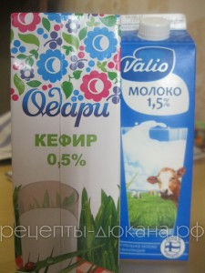

Приготовление домашнего сыра:
- молоко довести до кипения на среднем огне – лучше использовать кастрюлю объемом не менее 5-6 литров, молоко нужно периодически помешивать, чтобы не пригорело. Я мешала силиконовой лопаточкой: она охватывает большую площадь дна при помешивании, тем самым снижая риск пригорания;
- пока закипает молоко, миксером взбить яйца с кефиром;
- застелить дуршлаг марлей.
Когда молоко закипит, влить в него взбитые яйца с кефиром, посолить и все время помешивая, довести до кипения на сильном огне. Сырная масса должна хорошо отделяться от сыворотки. Я варила этот сыр уже много раз и примерное время от момента вливания взбитой массы до момента снятия с огня составляет минут 5-7.
Полученный сыр слить в дуршлаг, застеленный марлей и дать ему стечь минут 10-15. Основная вода уходит сразу же, поэтому ждать долго не стоит. Я пыталась отжимать его руками, но делать этого не советую – очень горячо!
Затем сыр прямо в марле нужно положить под гнет. Лучше всего для этого подойдет кастрюля, в которой варился сыр. Сразу оговорюсь, что трёхлитровая банка, наполненная водой не подойдет – этого веса будет недостаточно, чтобы сыр хорошо спрессовался. Для гнета нужна именно кастрюля объемом 5-6 литров, наполненная водой, тогда отличный результат вам гарантирован!
Подержать сыр под гнетом минимум 5-6 часов. Хранить в холодильнике.
Из данного количества продуктов у меня получилось 820 гр. домашнего сыра.
А теперь самое интересное! По вкусу этот сыр очень напоминает всем известный адыгейский - слегка соленый и очень нежный, а если немного натереть его крупной солью – то у вас получится самая настоящая домашняя брынза. Я делаю так: разрезаю получившийся сыр на 2 половины и одну слегка натираю солью.
Адыгейский сыр можно есть сразу, как вы убрали гнет и освободили сыр от марли спустя 5-6 часов, а домашнюю брынзу нужно оставить пропитаться солью часа 2-3.
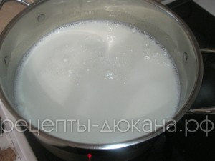
Доводим молоко до кипения на среднем огне
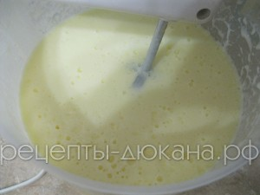
Взбиваем миксером кефир с яйцами
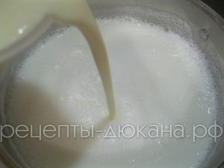
После закипания молока вливаем взбитую массу
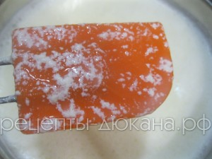
Молоко начинает сворачиваться
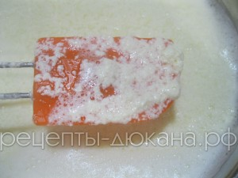
Молоко недостаточно свернулось
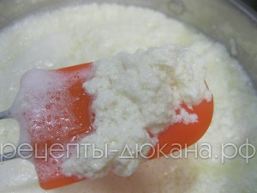
При помешивании сырная масса хорошо отделяется от сыворотки
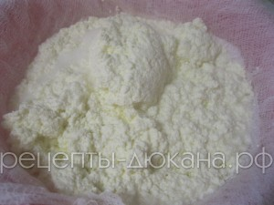
Сливаем сырную массу в дуршлаг
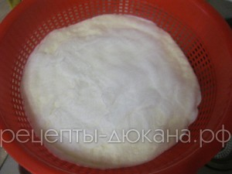
Убираем края марли и утрамбовываем наш будущий сыр
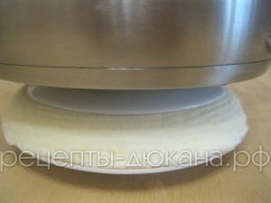
Гнёт для домашнего сыра
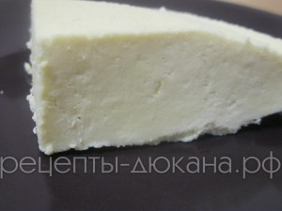
Домашний сыр по Дюкану готов!

Приятного аппетита!

Хлеб Дюкана
Отзывов (278) »
Обсудить на Форуме
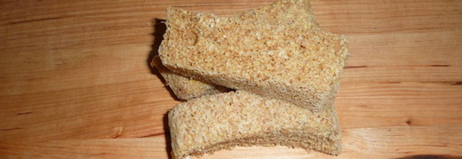
2 ст.л. овсяных отрубей
1 ст.л. пшеничных отрубей
1/2 пакетика порошка для выпечки (разрыхлителя)
1 ст.л. жидкого творога 0%
1 яйцо
Смолоть отруби в муку. Смешать все ингредиенты. Вылить в прямоугольную форму (можно использовать контейнер для еды).
Запекать в 4 минуты в микроволновой печи — мощность 750 Вт. Дать остыть, порезать на ломтики.

Отрубной хлеб без муки
(диета Дюкана)
7
Нравится !

8 отзыва
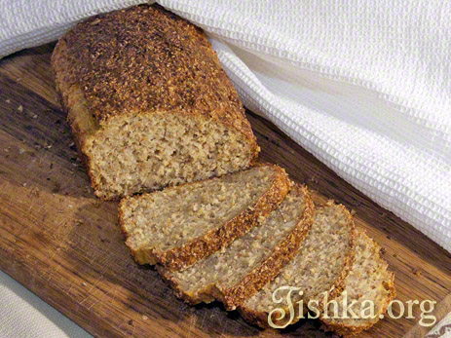Всегда интересно смотреть как люди садятся на диету, ведь приходится исхитряться, чтобы приготовить что-то вкусненькое, но при этом диетическое. Хочу и я поделится своим опытом похудения на безуглеводной диете (Дюкана), а именно — рецептом белкового отрубного хлеба без муки. Получается он вкусным, а главное полезным! Отруби вообще штука интересная, источник клетчатки и витаминов группы В — витаминов красоты, уже через неделю их употребления Вы заметите видимое улучшение и кожи, и волос, и ногтей, причем без всякой косметики! Продаются отруби в магазинах в отделе диетического питания, можно найти и на рынке. В рецепте я использую овсяные (требование диеты) и пшеничные, которые придают хлебу характерный отрубной «бородинский» вкус. Для аромата можно также добавить тмин.
Готовлю такой хлебушек раз в три дня, хранить можно и так, но надежнее в холодильнике.
Важно выпекать отрубной хлеб в хорошо разогретой духовке при довольно высокой температуре (180-200С) около 40-45 минут, он должен немного подняться (но не сильно, не так как дрожжевой) и хорошо зарумянится, после выключайте плиту — пусть «отдохнет» в духовке минут 20.
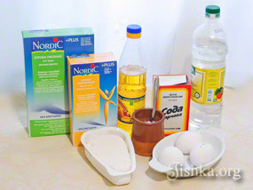Ингредиенты:
- 6 ст.л. с верхом овсяных отрубей
- 6 ст.л. с верхом пшеничных отрубей
- 250 г обезжиренного творога
- 3 яйца
- 0,5 ч.л. соды
- 0,5 ст.л. уксуса
- две трети 1 ч.л. соли
- 1 ч.л. растительного масла для смазки формы
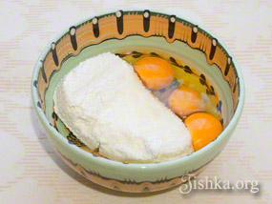Соединить творог и яйца.
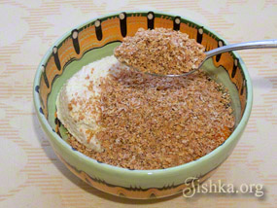Добавить 6 ст.л. с верхом пшеничных отрубей.
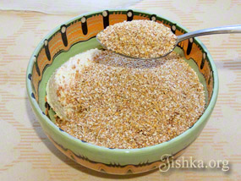Добавить 6 ст.л. с верхом овсяных отрубей.
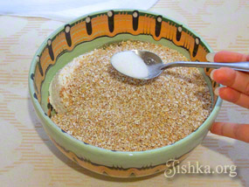Добавить соль (2/3 чайной ложки).
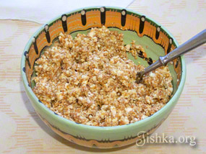Перемешать. Получится неоднородная смесь.
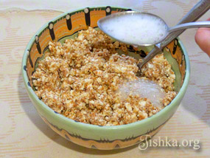В столовую ложку всыпать 0,5 ч.л. соды и погасить ее 0,5 ст.л. уксуса, после реакции влить содержимое ложки в отрубную смесь. Перемешать.
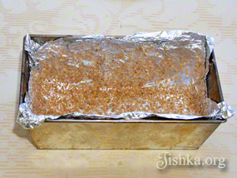Подготавливаем форму.
Форму для запекания проложить фальгой, смазать дно и стенки растительным маслом и обсыпать пшеничными отрубями. Это делается, чтобы хлеб не прилип к форме. Выбирайте для этой цели именно пшеничные хлопья- они легкие и срабатывают как сухари, а также придают приятный вкус.
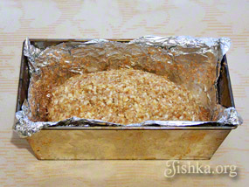Мокрыми руками, формируем из отрубной массы батон. Он так и будет норовить развалиться, но со временем навык лепить ровненький батон приходит. Можно и просто разровнять массу в форме.
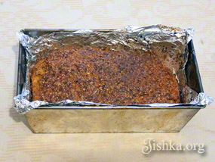Начинайте разогревать духовку как только начинаете затевать подготовку продуктов, духовка должна прогреться минут 20 при 180С. Выпекать в хорошо разогретой духовке при 180-200С 40-45 минут, но в любом случае до румяной корочки. Хлеб должен подрасти где-то в 1,5 раза. Затем выключайте духовку, но держите хлеб внутри еще минут 20-30.
Дайте хлебу остыть и прийти в себя и нарезайте.

Рецепты диеты Дюкана

Сто продуктов, разрешенных в фазах “Атака” и “Чередование”
05.09.2012 Худеющая на Дюкане 5 комментариев
Предлагаю Вам список продуктов, разрешенных на этапах “Атака” и “Чередование”. Список содержит в себе 72 продукта, богатых белками и 28 видов овощей. Кроме того, в конце статьи вы найдете список допустимых продуктов, которые можно иногда употреблять и включение их в рацион питания необходим для успешного окончания диеты Дюкана.

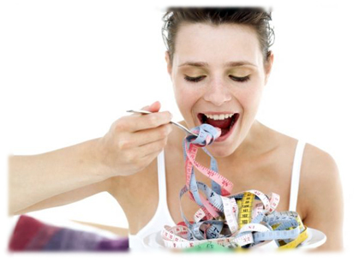

72 продукта, богатые белками:
- Двенадцать видов мяса: стейк, филе говядины и говяжья вырезка, ростбиф, язык, вяленое мясо типа бастурмы, эскалоп, мясо кролика, телячьи почки и печень, свиная, куриная или индюшиная постная ветчина;
- рыба: треска, хек, дорадо, палтус (в том числе копченый), пикша, путассу, сайра, камбала, налим, морской сом, скумбрия, кефаль, сельдь, щука, форель, сом, карп, осетр, скат, килька, сардины, лосось (в том числе копченый), тунец (в том числе консервированный в собственном соку), крабовые палочки и крабовое мясо, икра;
- Шестнадцать видов морепродуктов: трубач, кальмары, морские гребешки, раки, креветки, крупные тигровые креветки, омары, устрицы, лангусты, мидии, морской еж, осьминоги, каракатицы, крабы;
- Восемь видов мяса птицы: страусовое, перепелиное, голубиное, куриное, мясо молодого петушка, куриная печень, индейка, мясо цесарки;
- Два вида яиц: перепелиные и куриные яйца;
- Семь видов обезжиренных молочных продуктов (жирность 0%): йогурт без сахара или с подсластителем (рекомендуется – стевия), зернистый или мягкий творог, творожные или плавленные сырки, молоко и кефир;

28 овощей:
- спаржа, баклажаны, свекла, морковь, мангольд, сельдерей, все виды капусты (брокколи, брюссельская, цветная, кольраби, красная), пальмито (пальмовая капуста), огурцы, кабачки, цикорий, шпинат, зеленая стручковая фасоль, репа, лук репчатый, щавель, лук-порей, перец, тыква, редис, все виды зеленого салата, помидоры. Сюда так же можно отнести грибы и сою;
- Итак, для приготовления настоящего домашнего «твердого» сыра нам потребуется:
0,5 л 0,5% молока,
0,5 кг 0% творога,
1 яйцо,
0,5 ч.л. соли,
0,5 ч.л. соды,
различные специи по вкусу (перец, мелко порубленная зелень укропа и петрушки, куркума).
- Ставим молоко разогреваться на водяной бане. Сразу же добавляем в него в него весь творог. Перемешиваем массу рукой до однородного состояния. Как только она станет очень горячей — снять с огня и переложить в чистую ткань (ситец или марлю). Подвешиваем будущий сыр на три часа, чтобы дать сыворотке стечь.
- В это время нужно взбить яйцо с содой, солью и специями.
Влить взбитое яйцо в стекшую творожно-молочную массу, поставить на водяную баню и интенсивно растирать все ложкой не снимая с водяной бани. Растирать нужно до однородного состояния и исчезновения комочков. Нужно отметить, что готовая масса быстро загустевает, поэтому на последнем этапе потребуется кое-какая сноровка. Необходимо заранее подготовить емкости, для ее выкладывания. Емкости лучше застелить целлофановым пакетом, или пищевой пленкой (так будет легче вытащить сырок).
- Остывший сыр поставить в холодильник. Вы можете побаловать себя твердым домашним сыром с различными овощными добавками: чесноком, морковью или болгарским перцем.
- Вот и все! Твердый сыр в домашних условиях полностью готов к употреблению.
- 3 л. молока 0% жирности с минимальным сроком хранения;
- 1 л. кефира 0% жирности;
- 5 яиц;
- 3 ч.л. крупной соли с горкой.

Честно сказать, я не нашла молока 0% жирности со сроком хранения хотя бы 3-7 дней. Молоко “Кубанская Буренка” 0,5% жирности было со сроком полгода. Мне кажется, что такое молоко “не умеет” прокисать и оно просто не свернулось бы во время приготовления сыра. Экспериментировать не стала и взяла молоко “Valio” 1,5% жирности со сроком хранения 25 дней и кефир “Одари” 0,5% жирности.
Да простит меня Дюкан!:)

Приготовление домашнего сыра:
- молоко довести до кипения на среднем огне – лучше использовать кастрюлю объемом не менее 5-6 литров, молоко нужно периодически помешивать, чтобы не пригорело. Я мешала силиконовой лопаточкой: она охватывает большую площадь дна при помешивании, тем самым снижая риск пригорания;
- пока закипает молоко, миксером взбить яйца с кефиром;
- застелить дуршлаг марлей.
Когда молоко закипит, влить в него взбитые яйца с кефиром, посолить и все время помешивая, довести до кипения на сильном огне. Сырная масса должна хорошо отделяться от сыворотки. Я варила этот сыр уже много раз и примерное время от момента вливания взбитой массы до момента снятия с огня составляет минут 5-7.
Полученный сыр слить в дуршлаг, застеленный марлей и дать ему стечь минут 10-15. Основная вода уходит сразу же, поэтому ждать долго не стоит. Я пыталась отжимать его руками, но делать этого не советую – очень горячо!
Затем сыр прямо в марле нужно положить под гнет. Лучше всего для этого подойдет кастрюля, в которой варился сыр. Сразу оговорюсь, что трёхлитровая банка, наполненная водой не подойдет – этого веса будет недостаточно, чтобы сыр хорошо спрессовался. Для гнета нужна именно кастрюля объемом 5-6 литров, наполненная водой, тогда отличный результат вам гарантирован!
Подержать сыр под гнетом минимум 5-6 часов. Хранить в холодильнике.
Из данного количества продуктов у меня получилось 820 гр. домашнего сыра.
А теперь самое интересное! По вкусу этот сыр очень напоминает всем известный адыгейский - слегка соленый и очень нежный, а если немного натереть его крупной солью – то у вас получится самая настоящая домашняя брынза. Я делаю так: разрезаю получившийся сыр на 2 половины и одну слегка натираю солью.
Адыгейский сыр можно есть сразу, как вы убрали гнет и освободили сыр от марли спустя 5-6 часов, а домашнюю брынзу нужно оставить пропитаться солью часа 2-3.
Доводим молоко до кипения на среднем огне
Взбиваем миксером кефир с яйцами
После закипания молока вливаем взбитую массу
Молоко начинает сворачиваться
Молоко недостаточно свернулось
При помешивании сырная масса хорошо отделяется от сыворотки
Сливаем сырную массу в дуршлаг
Убираем края марли и утрамбовываем наш будущий сыр
Гнёт для домашнего сыра
Домашний сыр по Дюкану готов!

Приятного аппетита!
=-=-=-=-=-=-=-=-=-=-=-=-=-=-=-=-=-=-=-=-=-=-=-=-=-=-=-=-=-=-=-=-=-=-=
На приготовление этого домашнего сыра меня вдохновила Cvetlana с моего любимого форума. Светуля, спасибо тебе огромное!
Этот пост собиралась опубликовать еще на прошлой неделе, но его написание затянулось на долгие 4 дня. Почему?
Новость №1. Готовлю грандиозное событие в масштабах моего блога и буквально на днях я запускаю еженедельный марафон стройности, который поможет найти дополнительную мотивацию к похудению. 10 участников, включая меня, уже готовы к старту. Участником данного марафона можете стать и вы!
Будет очень интересно, не пропустите!
Рекомендую заглянуть на страничку Обо мне и блоге. Там вы найдёте историю с продолжением…

